Sites e seções para busca de cotações das commodities agrícolas

ARROZ
- Site para cotações: Notícias agrícolas
- Seção: Indicador Arroz em Casca - Esalq/Senar-RS
- Link: https://www.noticiasagricolas.com.br/cotacoes/arroz/arroz-em-casca-esalq-bbm
- Possui os preços diários

CAFÉ
- Site para cotações: Notícias agrícolas
- Seções:
  - indicador Café Arábica - Cepea/Esalq
  - Café Conilon - Disponível (Espírito Santo)
- Link do arábica: https://www.noticiasagricolas.com.br/cotacoes/cafe/indicador-cepea-esalq-cafe-arabica
- Link do Conilon: https://www.noticiasagricolas.com.br/cotacoes/cafe/cafe-conillon-disponivel-vitoria-es
FEIJÃO CARIOCA
- Site para cotações: Notícias agrícolas
- Seção: Preços do Feijão Carioca - Nota 8 a 8,5 - CEPEA/CNA
- Link: https://www.noticiasagricolas.com.br/cotacoes/feijao/precos-do-feijao-carioca-nota-8-a-8-5-cepea-cna
- Usar o mesmo painel abaixo considerando a cotação em todas as cidades.
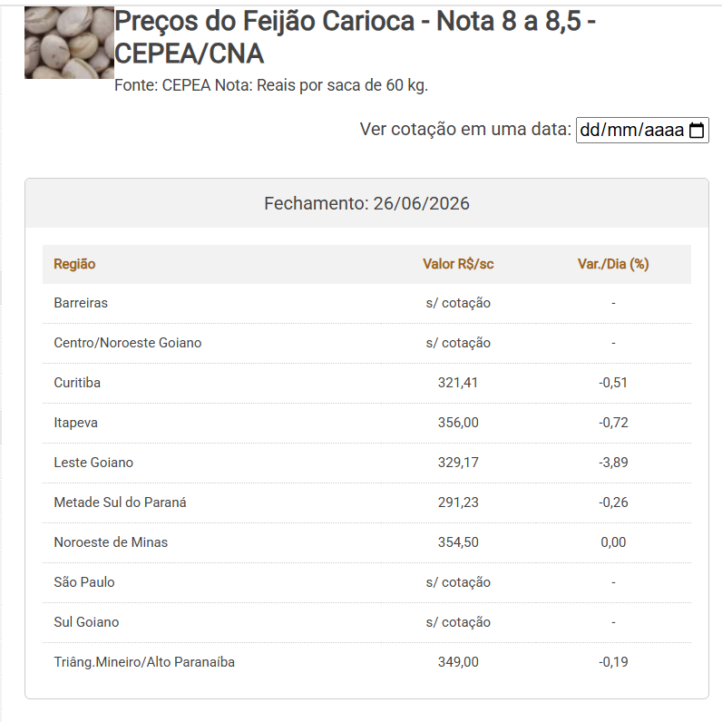
FEIJÃO PRETO
- Site para cotações: Notícias agrícolas
- Seção: Preços do Feijão Preto Tipo 1 - CEPEA/CNA
- Link: https://www.noticiasagricolas.com.br/cotacoes/feijao/precos-do-feijao-preto-tipo-1-cepea-cna
- Usar o mesmo painel abaixo considerando a cotação em todas as cidades.
LEITE
https://www.noticiasagricolas.com.br/cotacoes/leite
SOJA
https://www.noticiasagricolas.com.br/cotacoes/soja/soja-indicador-cepea-esalq-porto-paranagua
TRIGO
https://www.noticiasagricolas.com.br/cotacoes/trigo/preco-medio-do-trigo-cepea-esalq

AÇÚCAR CRISTAL
https://www.noticiasagricolas.com.br/cotacoes/sucroenergetico/acucar-cristal-cepea

